GUIA DE APRENDIZAJE No 1
CONFIGURACIÓN DE RED EN UN SERVIDOR WEB

NORMA DE COMPETENCIA LABORAL: Implantar La Solución Que Cumpla Con Los Requerimientos Para Su Operación.

RESULTADO DE APRENDIZAJE: Configurar el software de la aplicación para cliente y servidor, mediante la utilización del hardware disponible, ejecutándola en la plataforma tecnológica, según normas y protocolos establecidos por la empresa.

TIEMPO DE LA A-E-A-E 40 Horas

TIEMPO DE LA GUIA 10 Horas

FECHA DE LA GUÍA

OBJETIVO: Configurar la tarjeta de red de un servidor WEB, cumpliendo con los requerimientos del cliente.

ORIENTACIONES GENERALES

La presente guía de Aprendizaje presenta las características generales del lenguaje PHP, ofreciendo una primera visión global del mismo.

EVIDENCIAS O EVALUACION DE LA GUIA

CRITERIOS DE EVALUACION:

- Configura el software desarrollado sobre diferentes plataformas y equipos, cumpliendo con los parámetros establecidos por la organización, y garantizando el funcionamiento del aplicativo.

TALLER PRÁCTICO

CONFIGURANDO LA RED EN MODO COMANDO DE UBUNTU

Tenemos que abrir una consola o terminal de Ubuntu, para eso vamos a Aplicaciones → Accesorios → terminal

La configuración de red de un servidor Ubuntu la podemos obtener utilizando el siguiente comando:

edgar@ubuntu:~$ ifconfig

Que nos mostrara la siguiente salida:

eth0 Link encap:Ethernet direcciónHW 00:07:95:1d:a0:07
inet dirección:192.168.0.2 Difusión:192.168.0.255 Máscara:255.255.255.0
dirección inet6: fe80::207:95ff:fe1d:a007/64 Alcance:Vínculo
ARRIBA DIFUSIÓN CORRIENDO MULTICAST MTU:1500 Métrica:1
Paquetes RX:11680 errores:0 perdidos:0 overruns:0 frame:0
Paquetes TX:8805 errores:0 perdidos:0 overruns:0 carrier:0
colisiones:0 long.colaTX:1000
RX bytes:15032151 (14.3 MB) TX bytes:1137214 (1.0 MB)
Interrupción:11 Dirección base: 0xcc00

lo Link encap:Bucle local
inet dirección:127.0.0.1 Máscara:255.0.0.0
dirección inet6: ::1/128 Alcance:Anfitrión
ARRIBA LOOPBACK CORRIENDO MTU:16436 Métrica:1
Paquetes RX:2027 errores:0 perdidos:0 overruns:0 frame:0
Paquetes TX:2027 errores:0 perdidos:0 overruns:0 carrier:0
colisiones:0 long.colaTX:0
RX bytes:209380 (204.4 KB) TX bytes:209380 (204.4 KB)

edgar@ubuntu:~$

Esto nos indica que, eth0 es nuestra tarjeta de red y nuestra dirección IP para este ejercicio es: 192.168.0.2 podemos cambiar esta configuración editando el archivo de configuración, digitando lo siguiente:

edgar@ubuntu:~$ sudo gedit /etc/network/interfaces

tenga en cuenta que debe escribir lo que esta después del PROMP, es decir, después del símbolo $. Nos pedirá el password del usuario:

[sudo] password for edgar:

Digitamos el password del usuario. Cabe anotar que el comando gedit, nos permite ejecutar un programa de edición de texto como el Bloc de notas de Windows el cual se visualiza en la siguiente pantalla:

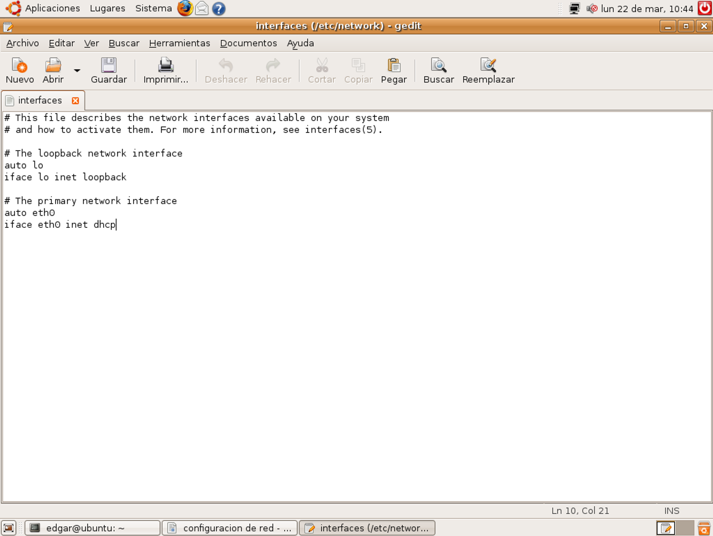
Si observamos las dos últimas líneas de este archivo nos indican que nuestra tarjeta de red eth0 está configurada con DHCP, esto quiere decir que este equipo adquiere su dirección IP automáticamente mediante este protocolo.

Si queremos cambiar esta configuración debemos cambiar la palabra DHCP por static e ingresar las siguientes líneas:

address 192.168.2.XXX
netmask 255.255.255.0
network 192.168.2.0
broadcast 192.168.2.255
gateway 192.168.2.1

El archivo debe quedar de la siguiente manera:

# This file describes the network interfaces available on your system
# and how to activate them. For more information, see interfaces(5).

# The loopback network interface
auto lo
iface lo inet loopback

# The primary network interface
auto eth0
iface eth0 inet static
address 192.168.2.155
netmask 255.255.255.0
network 192.168.2.0
broadcast 192.168.2.255
gateway 192.168.2.1

Para guardarlo solo hacemos clic en el icono guardar, que está representado en gedit con el icono de diskette (como en OpenOffice) y cerramos gedit haciendo clic en el icono de la X.

Nota: tenga en cuenta que las XXX al final del ítem address del archivo, se deben cambiar por un numero dado por el instructor para este taller.

Bien, ahora para probar si el archivo de configuración tomó los cambios digitamos lo siguiente en la consola o terminal, tenga en cuenta que lo que debe digitar es lo que esta después del promt, es decir después del símbolo “$”:

edgar@ubuntu:~$ cat /etc/network/interfaces

Que después de darle enter mostrara la siguiente salida:

# This file describes the network interfaces available on your system
# and how to activate them. For more information, see interfaces(5).

# The loopback network interface
auto lo
iface lo inet loopback

# The primary network interface
auto eth0
iface eth0 inet static
address 192.168.2.155
netmask 255.255.255.0
network 192.168.2.0
broadcast 192.168.2.255
gateway 192.168.2.1

Verificamos que todos los cambios estén bien. Luego para que nuestro equipo tome la nueva configuración, debemos digitar lo siguiente:

edgar@ubuntu:~$ sudo /etc/init.d/networking restart

Recuerde digitar lo que esta después del símbolo “$”. Aparecerá lo siguiente:

[sudo] password for edgar:

Digitamos el password del usuario y debe aparecer la siguiente salida:

Reconfiguring network interfaces...
SIOCDELRT: No such process [ OK ]

Luego ejecutamos el comando ifconfig y debe aparecer la siguiente salida:

eth0 Link encap:Ethernet direcciónHW 00:07:95:1d:a0:07
inet dirección:192.168.2.155 Difusión:192.168.2.255 Máscara:255.255.255.0
dirección inet6: fe80::207:95ff:fe1d:a007/64 Alcance:Vínculo
ARRIBA DIFUSIÓN MULTICAST MTU:1500 Métrica:1
Paquetes RX:51 errores:0 perdidos:0 overruns:0 frame:0
Paquetes TX:157 errores:0 perdidos:0 overruns:0 carrier:0
colisiones:0 long.colaTX:1000
RX bytes:3774 (3.6 KB) TX bytes:18785 (18.3 KB)
Interrupción:11 Dirección base: 0xcc00

lo Link encap:Bucle local
inet dirección:127.0.0.1 Máscara:255.0.0.0
dirección inet6: ::1/128 Alcance:Anfitrión
ARRIBA LOOPBACK CORRIENDO MTU:16436 Métrica:1
Paquetes RX:1974 errores:0 perdidos:0 overruns:0 frame:0
Paquetes TX:1974 errores:0 perdidos:0 overruns:0 carrier:0
colisiones:0 long.colaTX:0
RX bytes:214109 (209.0 KB) TX bytes:214109 (209.0 KB)

Aquí debemos verificamos todos los cambios que realizamos. Así hemos terminado la configuración de la red en el modo de comandos de Ubuntu Server.

CONFIGURACION DE LA RED UTILIZANDO WEBMIN

Si tenemos instalado el paquete de Webmin, podemos hacer lo anterior en modo grafico y utilizando esta gran herramienta. Los pasos son los siguientes:

Abrimos un navegador de internet, en este caso Mozilla Firefox y digitamos la siguiente dirección en la caja de direcciones: https://localhost:10000 y digitamos la tecla enter, nos aparece la siguiente pantalla:

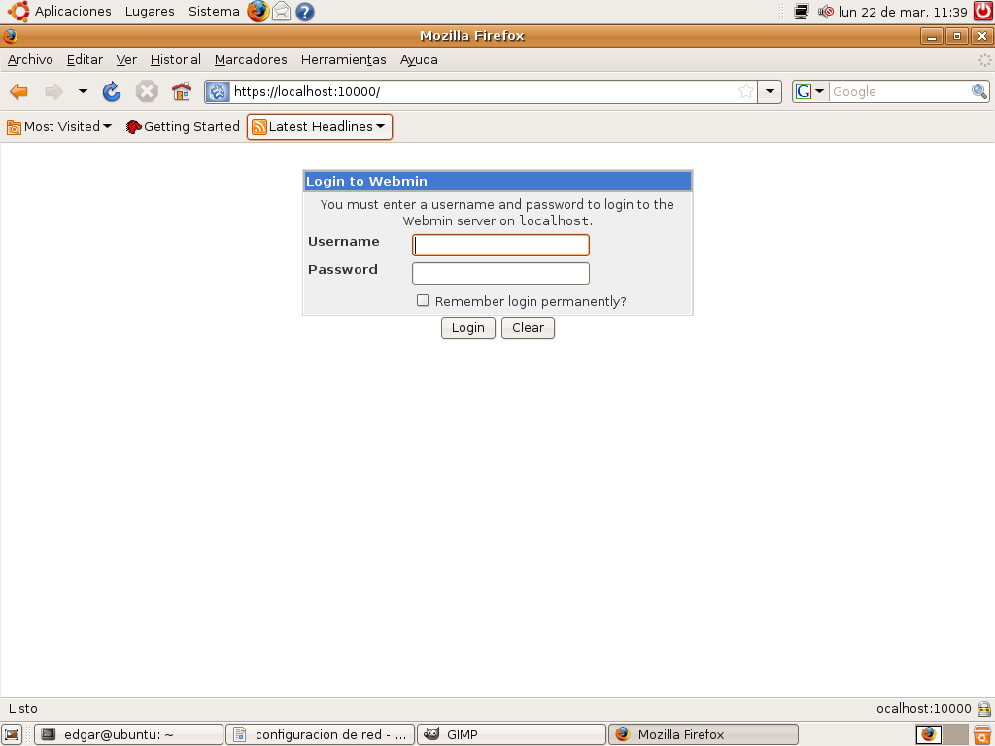

Aquí digitamos el usuario de Ubuntu y su password, luego de hacer clic en el botón “login” nos aparece la siguiente pantalla:

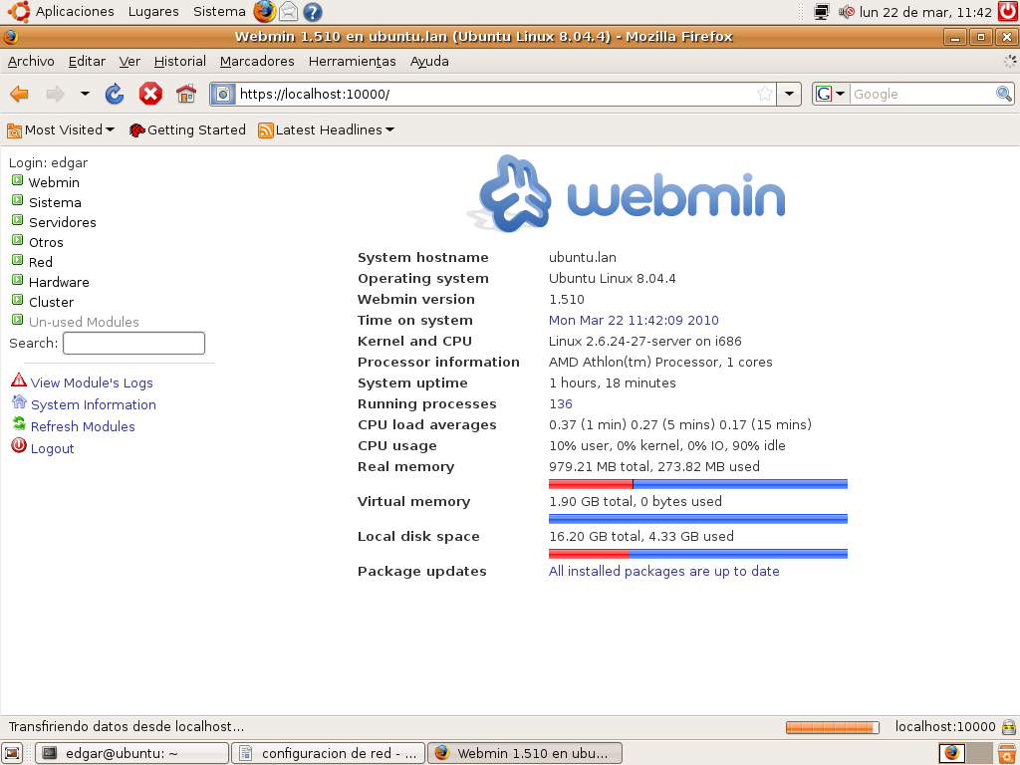

Este es el panel general de Webmin, el cual nos proporciona muchas herramientas graficas para la administración de nuestro servidor Ubuntu.

Bien, en el panel izquierdo vera una serie de ítems, empezaremos con el ítem de red, hagamos entonces clic en el icono de red y veremos cómo se despliega otra serie de ítems como lo muestra la siguiente figura:

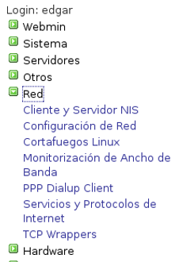
Hacemos clic en el ítem configuración de red y en el panel derecho aparece la siguiente pantalla:

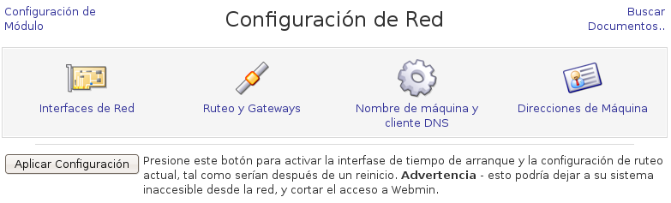

Como podemos ver, aparecen cuatro iconos que nos servirán para configurar nuestra red, por el momento solo utilizaremos los dos primeros, es decir “Interfaces de Red” y “Ruteo y Gateway”. Hacemos clic en la primera, “Interfaces de Red”, que nos muestra la siguiente pantalla:

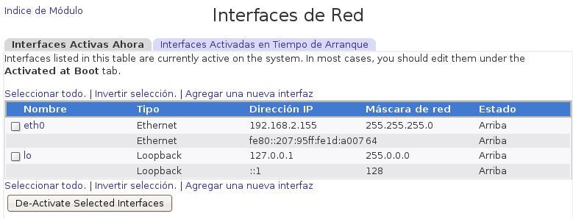

Si recordamos el archivo que editamos anteriormente con gedit, es decir, el archivo interfaces, podemos ver que este pantallazo es muy similar a dicho archivo. Por ejemplo, vemos que se tienen las dos interfaces “eth0” y “lo”, también podemos ver la dirección IP, su máscara de red y su estado.

Si queremos cambiar la configuración de red entonces haremos clic en el enlace eth0, que nos muestra la siguiente pantalla:

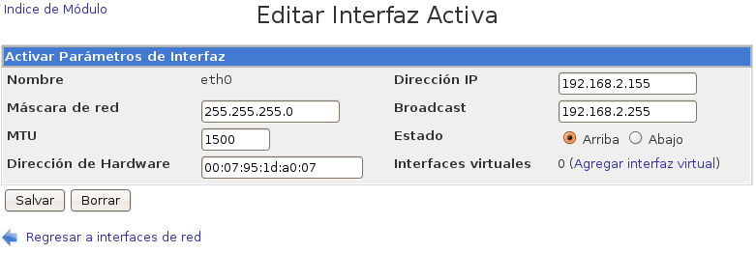

Desde este formulario podemos hacer los cambios de la dirección IP, la mascara de red, y la de broadcast.

El resto de opciones se dejan como las muestra el formulario y si queremos guardar los cambios hacemos clic en el botón “Salvar”, al guardar los cambios nos deja en el pantallazo de interfaces de red. Luego hacemos clic en el enlace “Regresar a configuración de red” y hacemos clic en el icono de “Ruteo y Gateways”, nos mostrara la siguiente pantalla:

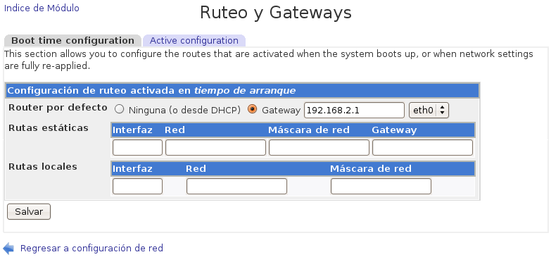

En este formulario podemos modificar la puerta de enlace o “Gateway” escribiendo en el campo correspondiente. Para guardar los cambios hacemos clic en el botón “Salvar” que nos dejara en la pantalla de configuración de interfaces de red.

De esta forma se configura la red en un servidor Ubuntu.

Luego de terminar el taller, haga la configuración de la red para su servidor WEB, para utilizarlo a través del curso.

